Bolo de casca de banana

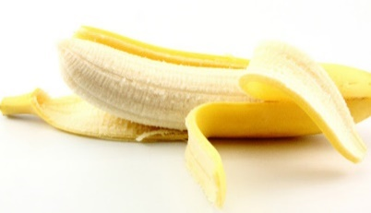
- A casca da banana é duas vezes mais rica em potássio do que a fruta, sendo assim podemos aproveitar a sua casca para vários usos, nomeadamente receitas que são super nutritivas e nos ajudam a aproveitar tudo que há de bom nesta fruta tão boa.

- Ingredientes
4 bananas maduras com cascas
1 xícara de chá de açúcar
1 xícara de chá de leite
½ xícara de chá de óleo
2 xícaras de chá de farinha de trigo
4 ovos
1 colher de sopa de fermento em pó e de bicarbonato
1 colher de sopa de canela em pó

- Modo de Preparo

- Bater no liquidificador as bananas, o leite, o açúcar, os ovos e o óleo. Posteriormente coar.
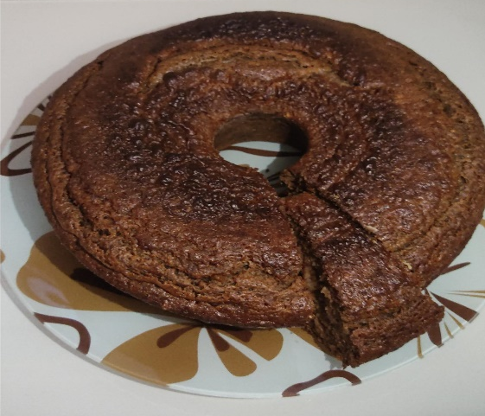
- Numa bacia reserve a farinha, a canela, o bicarbonato, o fermento em pó e depois o líquido já coado. Misture bem e leve ao forno médio por 30 a 35 minutos.

Rúben Marques 6ºB

